BREVET DE TECHNICIEN SUPÉRIEUR
COMMUNICATION
ACTIVITÉS DE COMMUNICATION
SESSION 2020
______
Durée : 4 heures
Coefficient : 4
______

Cette étude est un cas réel simplifié et adapté pour les besoins de l’épreuve.
Pour des raisons de confidentialité les données retenues ont pu être modifiées.
Le sujet comprend trois dossiers qui peuvent être traités de façon indépendante.

Matériel autorisé :
L’usage de la calculatrice avec mode examen actif est autorisé.
L’usage de la calculatrice sans mémoire, « type collège », est autorisé.
Aucun document n’est autorisé.

Dès que le sujet vous est remis, assurez-vous qu’il est complet.
Le sujet se compose de 14 pages, numérotées de 1/14 à 14/14.

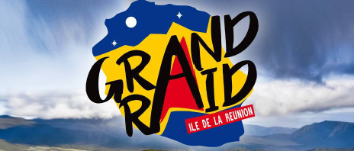

Le Grand Raid, édition 2021

Le Grand Raid, de renommée internationale, est une compétition sportive de course à pied en milieu naturel qui se déroule sur l'Île de la Réunion, département français d’outre-mer. L’épreuve, probablement l’une des plus difficiles du monde, consiste à traverser l’île du Sud au Nord, en passant par le volcan et les hautes montagnes qui forment le cœur de l’île.

Compte-tenu de la distance à parcourir (165 kilomètres) et du dénivelé positif (9 700 mètres), cette course est surnommée “la Diagonale des Fous”. Elle rencontre un franc succès puisque, chaque année, plus de 3 000 coureurs de haut niveau et de toutes nationalités, s’inscrivent à la course. Un tirage au sort détermine les coureurs qui auront la chance de s’élancer sur la ligne de départ car les places sont limitées. 35% d’entre eux n’arriveront pas jusqu’à la ligne d’arrivée.

Cet événement sportif est organisé par l’association du Grand Raid. Celle-ci est dirigée par un comité directeur composé de 11 bénévoles et présidé par M. Robert Chicaud.

L’agence ILOP Sport est une agence de communication implantée sur l’île de la Réunion, spécialisée dans l’organisation et la promotion d'événements sportifs en extérieur. Elle est, depuis 2002, l’agence conseil de l’association du Grand Raid. Elle conçoit et met en œuvre le plan de communication de la course. Par ailleurs, elle est chargée de la prospection et de la fidélisation du réseau de partenaires (sponsors), dont les apports financiers et en nature sont indispensables pour équilibrer le budget de la compétition. En contrepartie et proportionnellement à leurs apports, les partenaires bénéficient d’une visibilité sur la course, par une présence sur les différents espaces de communication, et ont le droit d’utiliser la mention “partenaire du Grand Raid” sur leurs propres supports de communication.

La 29ème édition de la course aura lieu du 14 au 17 octobre 2021.

Vous êtes assistant.e chef.fe de projet junior au sein de l’agence ILOP Sport. Vous préparez la communication de l’édition 2021 du Grand Raid.

Vous avez trois objectifs principaux :

- Renforcer la communication digitale de la course, notamment grâce au support vidéo.
- Obtenir une couverture médiatique large et de qualité.
- Fidéliser les sponsors et leur garantir une visibilité satisfaisante en fonction de leur degré d’investissement.

Ce sujet comporte 3 dossiers :

DOSSIER 1 : La communication digitale de la course

DOSSIER 2 : Les relations presse

DOSSIER 3 : La fidélisation du réseau de partenaires

LISTE DES ANNEXES

Annexe 1 Interview de Mme Véronique Victoire, cheffe de projet au sein de l’agence ILOP Sport
Annexe 2 Thématiques et calendrier de la campagne vidéo
Annexe 3 Le Grand Raid, chiffres clés et organisation de la course
Annexe 4 Répartition des journalistes par pays et par type de média
Annexe 5 Extrait de l’outil de suivi des retombées médiatiques
Annexe 6 Exemple d’affiche du Grand Raid (à titre indicatif)
Annexe 7 Montants des contributions des partenaires du Grand Raid

DOSSIER 1 : La communication digitale de la course
L’agence ILOP Sport administre les différents médias propriétaires du Grand Raid :
- son site internet www.grandraid-reunion.com ;
- sa page Facebook (45 000 fans) ;
- son compte YouTube.

Depuis 3 ans, l’agence ILOP Sport a intégré, dans le plan de communication de la course, la réalisation et la diffusion de capsules vidéos, d’une durée de 4 minutes. La production des vidéos est confiée au studio de production ILOP Média, qui fait partie du même groupe que l’agence ILOP Sport.

Ces vidéos sont hébergées sur la chaîne YouTube du Grand Raid. Elles sont diffusées sur le site internet du Grand Raid, dans l’onglet “vidéos”, et elles sont mises en valeur sur la page d’accueil du site. Par ailleurs, ces vidéos sont systématiquement publiées sur la page Facebook de la course, où elles sont largement commentées et partagées.

La production de ces vidéos représente un investissement assez important pour l’annonceur. Vous devrez notamment, pour l’édition 2021, valoriser l’efficacité de ces capsules vidéo (nombre de visionnages) et lui proposer des axes d’optimisation.

Travail à faire
À partir de vos connaissances, des différentes annexes, et plus particulièrement des annexes 1 à 6 :
1.1. Identifier et hiérarchiser les cibles de communication de l’annonceur.

1.2. Apprécier la pertinence de la campagne vidéo dans la stratégie de communication de la course.

1.3. Formuler une proposition de moyens qui prend appui sur les réseaux sociaux afin d'augmenter le nombre de vues des vidéos. Vous veillerez à justifier votre recommandation.

Le comité directeur du Grand Raid se demande s’il peut exploiter des extraits des portraits tournés les années précédentes, afin de créer une vidéo rétrospective des 10 dernières éditions. Il envisage de confier le montage à un bénévole qualifié de l’association.

1.4. Préciser les règles de droit à prendre en compte dans le cadre de cette production.

DOSSIER 2 : Les relations presse

Vous êtes chargé(e) de planifier et de mettre en œuvre les actions de relations presse autour de la course. Vous aurez à gérer un fichier de 150 journalistes locaux, nationaux et internationaux, dans l’objectif d’obtenir une couverture médiatique de la course large et qualitative.

Travail à faire
À partir de vos connaissances, des différentes annexes et plus particulièrement des annexes 1, 5 et 6 :

2.1. Justifier les efforts menés par l’agence afin de mobiliser les journalistes et préciser les limites de ces actions de relations presse.

2.2. Planifier les tâches principales nécessaires pour mener à bien toutes les actions de relations presse prévues pour l’édition 2021. Vous tiendrez compte des contraintes de calendrier.

2.3. Lister les indicateurs, quantitatifs et qualitatifs, qui vous permettront d’évaluer l’efficacité des actions menées en relations presse.

La réalisation d’une veille média vous est confiée. Elle devra aboutir à la constitution de la revue de presse de l’édition 2021 de la course. Vous prenez soin de repérer, parmi les retombées médiatiques, celles qui, d’une manière ou d’une autre, offrent une visibilité aux partenaires.

2.4. Proposer et justifier des outils d’aide à la collecte des informations.

2.5. Indiquer les destinataires ainsi que les modalités de diffusion de la revue de presse.

DOSSIER 3 : La fidélisation du réseau de partenaires

L’apport financier des sponsors est, comme chaque année, déterminant dans l’organisation du Grand Raid. Les organisations partenaires signent généralement une convention de partenariat de 3 ans mais il arrive que certains sponsors ne s’engagent que sur une seule édition.

Le responsable commercial de l’agence vous demande de réaliser une analyse du portefeuille de sponsors car il souhaite que vous réfléchissiez à une stratégie de fidélisation.

Travail à faire

À partir de vos connaissances, des différentes annexes et plus particulièrement de l’annexe 7 :

3.1. Citer quatre critères de segmentation permettant à ILOP Sport d’analyser son portefeuille de sponsors.

3.2. Analyser le montant des contributions des partenaires du Grand Raid et expliquer les limites de ce type d’analyse.

3.3. Proposer des actions pour assurer la pérennité de la relation avec les sponsors après la clôture de l’événement et dans la perspective de la prochaine édition. Justifier les actions proposées.

ANNEXE 1 : Interview de Mme Véronique Victoire, cheffe de projet au sein de l’agence ILOP Sport

Pouvez-vous nous parler de la communication du Grand Raid ?

« L’agence ILOP Sport assure la promotion de la Diagonale des fous depuis 16 ans. Nous nous occupons de l’identité graphique de la course. Le logo a d’ailleurs été refondu en 2017. Chaque année, nous travaillons sur une affiche officielle. Nous sommes aussi chargés de tous les supports de communication qui seront installés aux différents points de la course, du départ jusqu’à l’arrivée, comme les banderoles, les oriflammes, les bâches et les kakémonos. Nous coordonnons les impressions de tous les objets marqués par un logo qui seront remis aux coureurs (sacs, tee-shirts, carnets de route du coureur…).
Du côté digital, nous mettons à jour chaque année le site web du Grand Raid et nous animons les réseaux sociaux de la course, grâce à nos propres productions (vidéos, entre autres), mais aussi en relayant des informations sur les autres grandes courses en milieu naturel qui se déroulent dans le monde, des publications de coureurs renommés... »

Et en média ?

« Nous faisons peu d’achat d’espaces (moins de 5 000 €). Nous payons pour être référencés dans les calendriers sportifs de certains magazines spécialisés. Par ailleurs, nous avons un partenariat pour des insertions dans l’un des deux grands titres de la presse quotidienne régionale.
Nous préférons miser sur nos relations avec les journalistes. Notre fichier presse compte 150 contacts de journalistes sportifs, français et étrangers. Nous envoyons le premier communiqué au mois de février, avec le lancement des préinscriptions et la diffusion de l’affiche. Nous organisons trois conférences de presse : au mois de mars pour l’annonce du parcours, au mois d’avril pour l’annonce des résultats du tirage au sort et du “plateau”, c’est-à-dire les coureurs renommés, et au mois de septembre, pour communiquer sur les dernières têtes d’affiche et d’éventuels changements de parcours. Ces conférences, où nous invitons principalement des journalistes locaux, se déroulent autour d’un petit-déjeuner et ont lieu chez l’un de nos partenaires. Par ailleurs, nous envoyons un dossier de presse très complet, d’une trentaine de pages, début octobre.
La semaine de la course, nous accueillons les journalistes et leurs équipes techniques, pour qui nous avons préparé des accréditations (400 personnes accréditées, au total). Pour une quinzaine de journalistes clés, venant de France métropolitaine et de l’étranger, nous prenons à notre charge le billet d’avion, l’hébergement et la location d’un véhicule. Il s’agit du poste principal de dépenses concernant les relations presse. »

ANNEXE 1 (suite et fin) : Interview de Mme Véronique Victoire, cheffe de projet au sein de l’agence ILOP Sport

« Ces journalistes, qui ne connaissent pas l’île, sont accompagnés par le personnel d’ILOP Sport pendant les 4 jours de la course. Pour les journalistes qui n’ont pas pu faire le déplacement, nous mettons à disposition sur un serveur des photos en haute définition et des vidéos, tous les jours pendant la course. Enfin, nous envoyons par courriel de brefs communiqués de presse avec les résultats, à la fin de chaque journée. »

« Nous avons l’habitude de travailler avec les médias spécialisés dans le sport, la course… dont le lectorat est fortement affinitaire avec notre cible… mais les médias généralistes sont aussi très intéressants pour nous. En 2017, nous avons eu un reportage de 15 minutes dans l’émission “Sept à Huit Life” sur TF1. En sachant qu’un spot publicitaire de 30 secondes coûte 13 000 € à cette heure… Plus la notoriété du Grand Raid est forte, plus l’événement attire les journalistes, ce qui contribue à accroître encore la visibilité de la course... c’est un cercle vertueux. Bien sûr, la notoriété de l'événement et le bruit médiatique qui l’entoure sont des arguments qui nous permettent de recruter de nouveaux sponsors et de fidéliser nos partenaires actuels. Ces derniers n’auraient aucun intérêt à sponsoriser une course que personne ne connaît ou dont personne ne parle... »

Justement, qu’en est-il des sponsors ? Que leur garantissez-vous en termes de visibilité ?

« Nous garantissons à nos sponsors de la visibilité tout au long du dispositif de communication autour des courses du Grand Raid. L’utilisation et la diffusion de leur logo dépendra du montant de leur contribution financière. Quelques exemples de supports sur lesquels nous pouvons diffuser les logos : affiches, T-shirts, banderoles, arche d’arrivée, les suppléments presse (édités quelques jours avant l’événement). Nous avons également un partenariat avec la chaîne de télévision locale Réunion Première, qui diffusera des bandes-annonces avant le journal télévisé les jours précédant la course. Enfin, chaque sponsor a le droit d’utiliser les appellations « Grand Raid » ou « Diagonale des fous » avec les appellations « partenaire officiel », « master partenaire » ou « fournisseur » et ce, sur tous leurs supports de communication à vocation commerciale. »

Source : données internes

ANNEXE 2 : Thématiques et calendrier de la campagne vidéo

- Février : lancement des pré-inscriptions (3 500 vues)

- Mars : portrait du responsable du site d’arrivée (1 900 vues)
- Mars : résultats du tirage au sort des participants (1 500 vues)

- Avril : portrait de l’intendant général de la course (1 300 vues)
- Avril : le dispositif médical de la course (1 300 vues)

- Mai : présentation de la nouvelle affiche (3 500 vues)
- Mai : randonnée UFOLEP (5 500 vues). La randonnée UFOLEP est une randonnée sans classement qui permet aux inscrits de participer à la manifestation du Grand Raid en côtoyant les Raideurs dans leurs derniers efforts.

- Juin : portrait du responsable des bénévoles (1 000 vues)
- Juin : l’organisation du ravitaillement (1 200 vues)

- Juillet : Portrait de la trésorière de l’association (1 400 vues)
- Août : Portrait d’un bénévole (2 200 vues)

- Début septembre : la course vue par les coureurs venant des Pyrénées (4 000 vues)

- Mi-octobre : la course vue par les Réunionnais (630 vues)
- Mi-octobre : portrait du responsable informatique de la course (500 vues)
- Mi-octobre : les coulisses de la logistique de la course (850 vues)
- Fin octobre : secrets de Raiders : comment gérer la course (1 200 vues)

- Début novembre : l’ambiance de la dernière édition (570 vues)
- Novembre : l’entretien des sentiers du Grand Raid par l’Office National des Forêts (4 400 vues)

Le nombre de vues correspond aux vidéos diffusées sur la chaîne YouTube du Grand Raid.

Source : extrait du site du Grand Raid

ANNEXE 3 : Le Grand Raid, chiffres clés et organisation de la course

Les chiffres clés :

- Plus de 3 000 coureurs pré-inscrits
- 2 800 coureurs tirés au sort
- 90 % des coureurs sont des hommes
- Plus de 40 pays représentés
- 1 800 bénévoles
- 150 journalistes couvrant l'événement
- 400 accréditations presse délivrées
- 45 000 fans sur Facebook
- 900 abonnés à la chaîne YouTube

L’organisation de la course (calendrier annuel) :

- Pré-inscriptions : février - mars
- Tirage au sort : avril
- Validation du tracé de la course : avril
- Retrait des dossards : octobre (la veille du départ)
- Course : durant le mois d’octobre
- Remise des récompenses : le dernier jour de la course
- Annonce des dates de la prochaine édition : octobre (après la course)

Source : dossier de presse

ANNEXE 4 : Répartition des journalistes par pays et par type de média

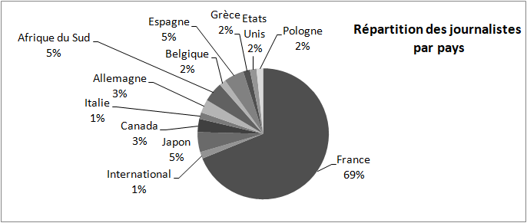

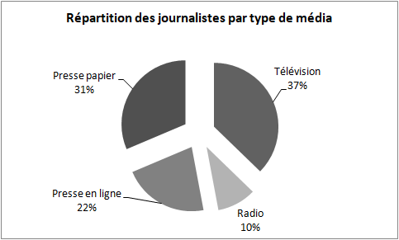

Source : données internes ILOP Sport

ANNEXE 5 : Extrait de l’outil de suivi des retombées médiatiques

Support | type de média | Zone géographique de diffusion | Autres éléments | 2020
Le Quotidien | presse papier et en ligne | Réunion | 8 pages  Supplément spécial Grand Raid | décembre
L'Équipe | TV | France | 52 minutes | décembre
Trek TV | TV | France | témoignage d’un coureur | novembre
RTBF.be | presse papier et en ligne | Belgique | témoignages coureurs belges | novembre
TF1  Sept à Huit Life | TV | France | 15 minutes | novembre
O’TV | Web TV | Réunion | 21 minutes | octobre
Stade 2 | TV + web | France | un sujet de 2 minutes après le JT du soir | octobre
heleandline.com | Blog | Monde (article en anglais) | article avec photos | octobre
exclusif.re | presse en ligne | Réunion | article et de nombreuses photos | octobre
Trails Endurance Mag | presse en ligne | France | reprise du contenu de Stade 2 | octobre
Europe 1 Sports | presse papier | France | article très court sur le vainqueur | octobre

Source : revue de presse ILOP Sport
ANNEXE 6 : Exemple d’affiche du Grand Raid (à titre indicatif)

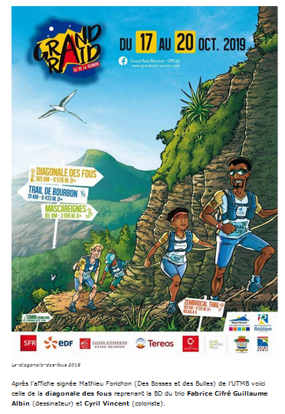
Source : https://wondertrail.fr/

ANNEXE 7 : Montants des contributions des partenaires du Grand Raid

Type de partenaires | Nombre de partenaires | Contribution par partenaire (en euros)
Secteur ALIMENTAIRE | 5 | 20 000 €
Secteur ALIMENTAIRE | 11 | 10 000 €
Secteur ALIMENTAIRE | 4 | 2 500 €
Secteur TRANSPORT | 1 | 20 000 €
Secteur TRANSPORT | 1 | 10 000 €
Secteur MEDIA | 1 | 15 000 €
Secteur MEDIA | 3 | 10 000 €
Secteur MEDIA | 1 | 2 500 €
Secteur MEDICAL | 1 | 20 000 €
Secteur MEDICAL | 4 | 10 000 €
Secteur MEDICAL | 3 | 2 500 €
AUTRES secteurs | 2 | 15 000 €
AUTRES secteurs | 5 | 10 000 €
AUTRES secteurs | 11 | 2 500 €
Source : données internes ILOP

